Федеральное государственное автономное образовательное учреждение высшего образования

«Национальный исследовательский университет ИТМО»

Факультет программной инженерии и компьютерной техники

Направление подготовки 09.03.04 «Программная инженерия» –

Системное и прикладное программное обеспечение

**Отчёт**

**По лабораторной работе №2**

**«Исследование работы БЭВМ»**

по дисциплине «Основы профессиональной деятельности»

**Вариант: 777**

Выполнил:

студент 1 курса

Батманов Даниил Евгеньевич

Группа: Р3107

Приняла:

Ткешелашвили Нино Мерабиевна

Отчёт принят «__»_____2022 г.

Оценка: ___________

г. Санкт-Петербург, 2022

**Оглавление**

Задание 3

Основные этапы вычисления 4

Заключение 8

Список литературы 9

# 

# 

# 

# Задание

По выданному преподавателем варианту определить функцию, вычисляемую программой, область представления и область допустимых значений исходных данных и результата, выполнить трассировку программы, предложить вариант с меньшим числом команд. При выполнении работы представлять результат и все операнды арифметических операций знаковыми числами, а логических операций набором из шестнадцати логических значений.

Набор команд:

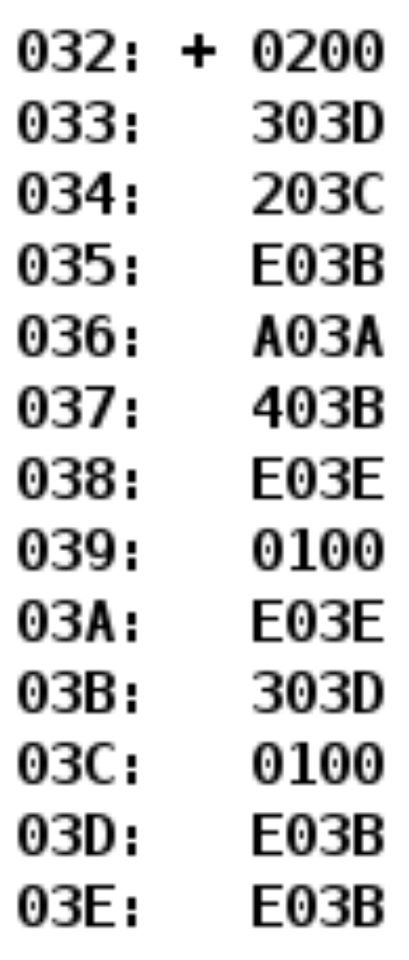

# Основные этапы вычисления

**Задание 1**

**Текст исходной программы:**

|  |  |  |  |
| --- | --- | --- | --- |
| **Адрес** | **Код команды** | **Мнемоника** | **Комментарии** |
| 032 | 0200 | CLA | 0 –> AC (заполнить аккумулятор нулями) |
| 033 | 303D | OR 03D | 03D | AC –> AC (логическое «или» со значением в ячейке 03D) |
| 034 | 203C | AND 03C | 03C & AC –> AC (логическое «и» со значением в ячейке 03C) |
| 035 | E03B | ST 03B | AC –> 03B (запись аккумулятора в ячейку 03B) |
| 036 | A03A | LD 03A | 03A –> AC (загрузить значение из ячейки 03A в аккумулятор) |
| 037 | 403B | ADD 03B | 03D + AC –> AC (добавить значение из ячейки 03D к аккумулятору и записать в аккумулятор) |
| 038 | E03E | ST 03E | AC –> 03E (запись аккумулятора в ячейку 03E) |
| 039 | 0100 | HLT | Останов |
| 03A | E03E | ST 03E | AC –> 03E (записать аккумулятор в ячейку 03E) |
| 03B | 303D | OR 03D | 03D | AC –> AC (логическое «или» со значением в ячейке 03D) |
| 03C | 0100 | HLT | Данные |
| 03D | E03B | ST 03B | AC –> 03B (записать аккумулятор в ячейку 03B) |
| 03E | E03B | ST 03B | AC –> 03B (записать аккумулятор в ячейку 03B) |

Таблица 1

**Задание 2**

**Описание программы:**

Программа вычисляет функцию R = (X & Y) + Z, такой вывод был сделан на основании следующих команд:

|  |  |  |  |
| --- | --- | --- | --- |
| **Адрес** | **Код команды** | **Мнемоника** | **Комментарии** |
| 032 | 0200 | CLA | 0 –> AC |
| 033 | 303D | OR 03D | 03D | AC –> AC |
| 034 | 203C | AND 03C | 03C & AC –> AC |
| 035 | E03B | ST 03B | AC –> 03B |
| 036 | A03A | LD 03A | 03A –> AC |
| 037 | 403B | ADD 03B | 03D + AC –> AC |

Таблица 2

**Область представления:**

* X – набор из 16 логических однобитовых значений;
* Y – набор из 16 логических однобитовых значений;
* Z – 16-ти разрядное знаковое число;
* R – 16-ти разрядное знаковое число;
* (X & Y) – 16-ти разрядное знаковое число.

**Область допустимых значений:**

${-2}^{15}≤R≤2^{15}-1$

* Случай 1. Если ограничить разрядность слагаемых, то переполнения не возникает:

$$\left\{\begin{aligned}{-2}^{14}≤\left(X∧Y\right),Z≤2^{14}-1 \\ X_{15}⨁X_{14}=0,Y_{15}⨁Y_{14}=0 \\ X_{i},Y_{i}∈\left\{0,1\right\}, где 0≤i≤13\end{aligned}\right.$$

Но, таким образом мы теряем половину возможных значений (X&Y) и Z.

* Случай 2. Пусть $2^{14}≤Z≤2^{15}-1$:
$$\left\{\begin{aligned}2^{14}≤Z≤2^{15}-1 \\ X_{15}=1,Y_{15}=1 \\ X_{i},Y_{i}∈\left\{0,1\right\}, где 0≤i≤14\end{aligned}\right.$$

* Случай 3. Пусть ${-2}^{15}≤Z≤{-2}^{14}-1:$

$$\left\{\begin{aligned}{-2}^{15}≤Z≤{-2}^{14}-1 \\ \left\lceil X_{15}=0,Y_{15}=0\right. \\ \left|X_{15}=1,Y_{15}=0\right. \\ \left\lfloor X_{15}=0,Y_{15}=1\right. \\ X_{i},Y_{i}∈\left\{0,1\right\}, где 0≤i≤14\end{aligned}\right.$$

**Задание 3**

**Таблица трассировки:**

|  |  |  |  |  |  |  |  |  |  |  |  |
| --- | --- | --- | --- | --- | --- | --- | --- | --- | --- | --- | --- |
| **Выполняемая команда** | | **Содержимое регистров процессора после выполнения программы** | | | | | | | | **Ячейка, содержимое которой изменилось после выполнения команды** | |
| Адрес | Код | IP | CR | AR | DR | SP | BR | AC | NZVC | Адрес | Новый код |
| xxx | xxxx | xxx | xxxx | xxx | xxxx | xxx | xxxx | xxxx | xxxx | xxx | xxxx |
| 032 | 0200 | 033 | 0200 | 032 | 0200 | 000 | 0032 | 0000 | 0100 |  |  |
| 033 | 303D | 034 | 303D | 03D | F0FA | 000 | 0F05 | F0FA | 1000 |  |  |
| 034 | 203С | 035 | 203С | 03С | E03B | 000 | 10BB | 10BA | 0000 |  |  |
| 035 | E03B | 036 | E03B | 03B | 10BA | 000 | 0035 | 10BA | 0000 | 03B | E03A |
| 036 | A03A | 037 | A03A | 03A | FF6F | 000 | 0036 | FF6F | 1000 |  |  |
| 037 | 403B | 038 | 403B | 03B | 10BA | 000 | 0037 | 1029 | 0001 |  |  |
| 038 | E03E | 039 | E03E | 03E | 1029 | 000 | 0038 | 1029 | 0001 | 03E | 1029 |
| 039 | 0100 | 03A | 0100 | 039 | 0100 | 000 | 0039 | 1029 | 0001 |  |  |
| 03A | FF6F |  |  |  |  |  |  |  |  |  |  |
| 03B | 303D |  |  |  |  |  |  |  |  |  |  |
| 03C | 10BB |  |  |  |  |  |  |  |  |  |  |
| 03D | F0FA |  |  |  |  |  |  |  |  |  |  |
| 03E | E03B |  |  |  |  |  |  |  |  |  |  |

Таблица 3

**Задание 4**

**Вариант программы с меньшим числом команд:**

|  |  |  |  |
| --- | --- | --- | --- |
| **Адрес** | **Код команды** | **Мнемоника** | **Комментарии** |
| 032 | A03D | LD 03D | 03D –> AC |
| 033 | 203C | AND 03C | 03C | AC –> AC |
| 034 | 403A | ADD 03A | 03A + AC –> AC |
| 035 | E03E | ST 03E | AC –> 03E |
| 036 | 0100 | HLT | Останов |

Таблица 4

# Заключение

В ходе выполнения данной лабораторной работы я изучил основные принципы работы с БЭВМ, научился работать с командами и пультовыми операциями БЭВМ, а также находить область допустимых значений и область представления данных в БЭВМ.

# Список литературы

**В.В. Кириллов А.А. Приблуда, С.В. Клименков, Д.Б. Афанасьев** Методические указания к лабораторным работам по курсу "Основы профессиональной деятельности". - Санкт-Петербург: 2019.